 | Компания «Золотое руно»  Строительство деревянных домов  603000 г.Н.Новгород, ул. Ильинская, 105, оф. 1  Телефоны: (831) 430 30 34  E-mail: info@runonn.ru  www.runonn.ru

Прайс-лист на акриловые герметики для дерева.

Наименование | Назначение | Объем, л | Цена, руб.
Energy Seal  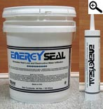  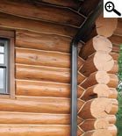  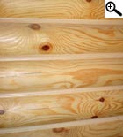 | Эластичный акриловый герметик для швов менее 2,5 см  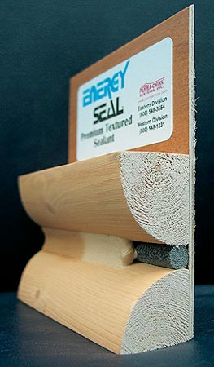  Эластичный герметик Energy Seal разработан ДЛЯ ЗАДЕЛКИ УЗКИХ И НОРМАЛЬНЫХ ШВОВ (до 2,5 см) между бревнами и щелей в поверхностях из натурального дерева.  Специально разработанная акриловая латексная формула Energy Seal предусматривает деформацию до 150% от начального размера. Это значит, что в ходе эксплуатации заделанный с помощью представленного материала шов может без риска разрушения сжиматься и растягиваться почти вдвое!  Краткие характеристики средства:  • экологически безопасный продукт (!)  • высокоэластичен  • предназначен для внешних и внутренних работ  • устойчив к образованию плесени  • совместим с отделочными средствами линии Lifeline  • очищается мылом и водой  • подходит для дверей и окон  • легок и прост в обслуживании  Оптимальная температура для нанесения: от +5ºС до +32ºС  Время высыхания: схватывается за 1–2 часа, полное высыхание – через 2–8 недель  (в зависимости от температуры и влажности)  Поставляется в картриджах по 310 мл, а также контейнерах емкостью 19 л | 19 | 22 000
Perma-Chink  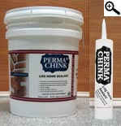  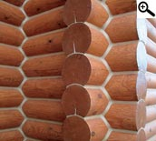  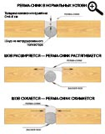 | Эластичный акриловый герметик для швов более 2,5 см  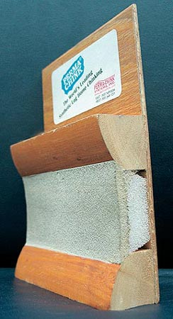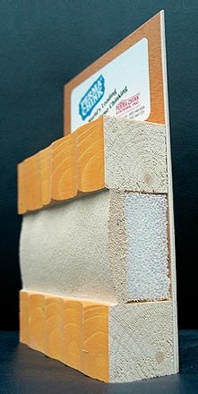  Прямой широкий шов. Выгнутый широкий шов  Разработан ДЛЯ ЗАДЕЛКИ ШИРОКИХ ШВОВ ДЕРЕВЯННОГО ДОМА (от 2,5 до 15 см) и любых поверхностей из натурального дерева с учетом усадочной деформации строений. Превосходная адгезия, эластичность и упругость позволяют материалу следовать за естественным движением деревянных конструкций, сжиматься или растягиваться в зависимости от подвижек бревен без разрывов. Заполненный этим материалом шов впредь будет сжиматься и растягиваться, не провоцируя на дальнейшее увеличение трещин.  Акриловые герметики от Perma-Chink Systems. Inc. исключительно удобны в работе, поскольку для их применения неважна взаимная очередность с работами по окраске и отделке. Любой из герметизирующих материалов может наноситься как на свежую древесину, так и поверхность, обработанную любым покрытием линии Lifeline.  Если стоит задача сделать швы малозаметными — можно подобрать соответствующий по цвету герметик и затем использовать пропитку для дерева. Если же нужно зрительно выделить швы, то их заделку можно произвести по окончании отделочных работ контрастным по цвету герметиком.  Краткие характеристики средства:  • экологически безопасно (!)  • формула — на основе акрилового латекса  • препятствует проникновению воздуха и воды  • пластично, не трескается  • высокоэластично  • не желтеет со временем  • защищено от размножения на его поверхности микроорганизмов, устойчиво к образованию плесени  • предназначено для внешних и внутренних работ  • очищается мылом и водой  Оптимальная температура для нанесения: от +5^{о}С до +32^{о}С  Время высыхания: схватывается за 1–2 часа, полностью высыхает за 2–8 недель  (в зависимости от температуры и влажности среды)  Поставляется в картриджах по 325 мл и контейнерах емкостью 19 л | 19 | 22 000

С уважением и надеждой на долгосрочное плодотворное сотрудничество,
ООО «Золотое руно».

